自考照片修改上传图解指南

（天津师范大学政治与行政学院制作 感谢自考生张会麟同学协助）

一．照片修改：

首先请准备一个符合自考办要求的一寸浅蓝色背景证件照电子版。需要说明的是，不是任意一张“一寸照”都是证件照。证件照的基本要求是：近期的，正面的，头部占照片幅面3/5左右；头发不能遮盖耳朵、眉毛。尽量不戴眼镜（或照相时只戴眼镜框，以免镜片反光）。

首先下载安装“证照之星个人版 4.21 免费版”
链接：http://dl.pconline.com.cn/download/89965.html （打不开就百度搜一下）

- 打开“证照之星”软件。
点击“打开文件”，选择要修改的照片。打开。
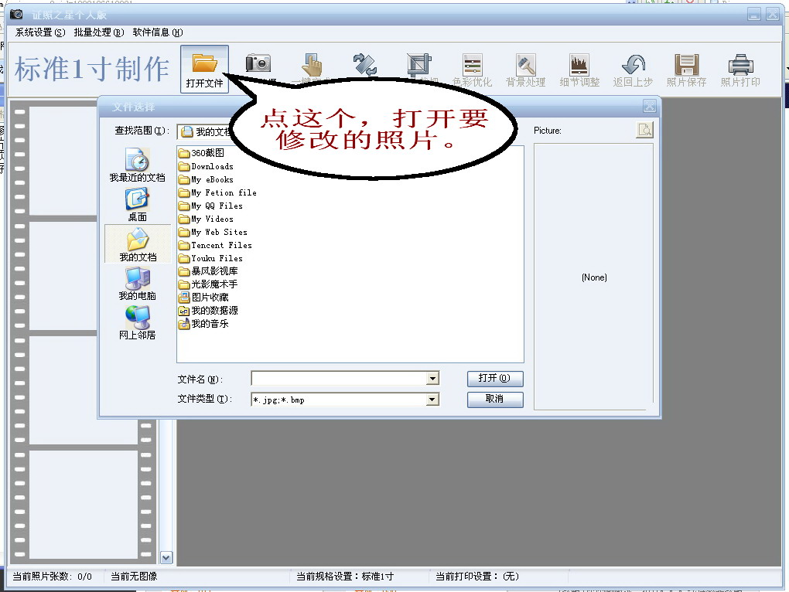

- 点开菜单栏中“照片裁切”。
设置宽为295，高为413。并将“保持原图宽高比例”前的钩去掉。再点“确定”。

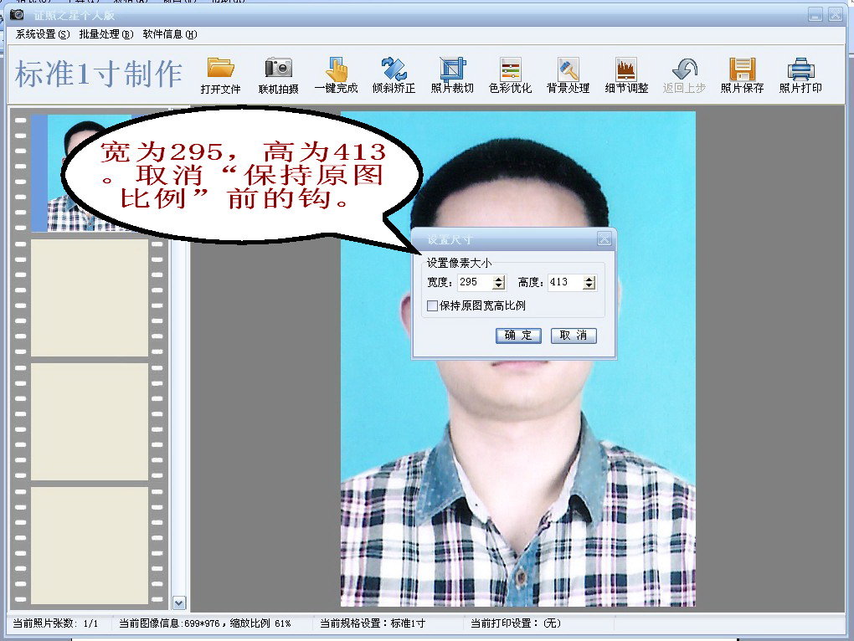

3.拖动选项框，选择适中的尺寸。然后点“确定”。

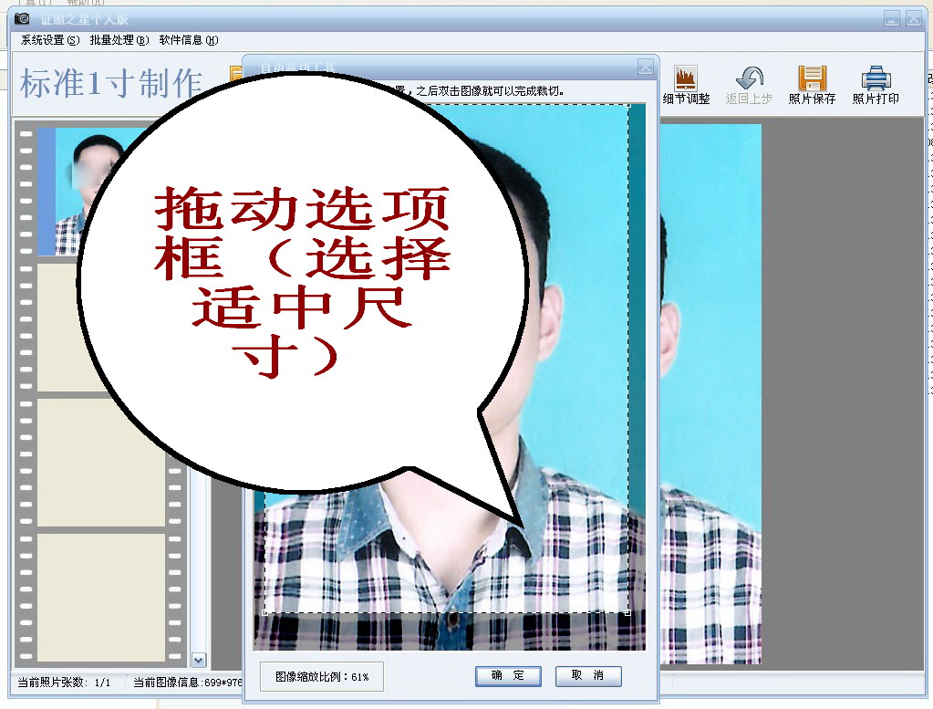
4.裁切调整好后，点菜单栏中的“照片保存”，跳出一个对方框，选“是”。

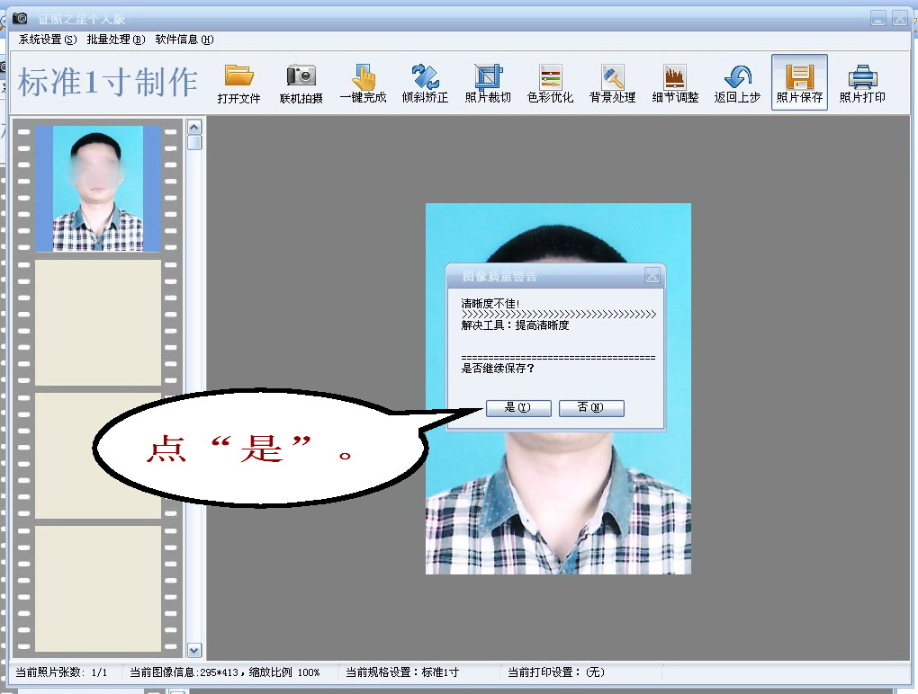

5.选中“文件大小上限”，高数值设为18或19 . 然后点“确定”。就一切OK了。
建议保存前另设一个文件名，以免把原文件覆盖。

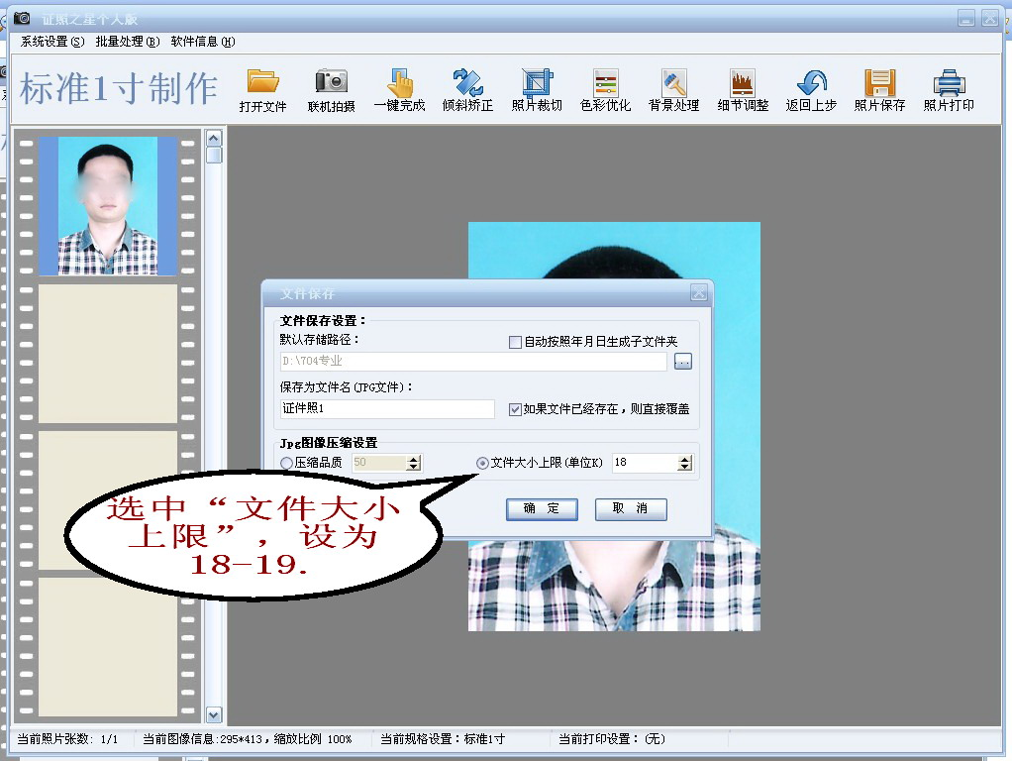

二．照片上传：

1.访问天津自考办官方主页：www.zhaokao.net ，点击页面中的“自考网上报名”按钮。

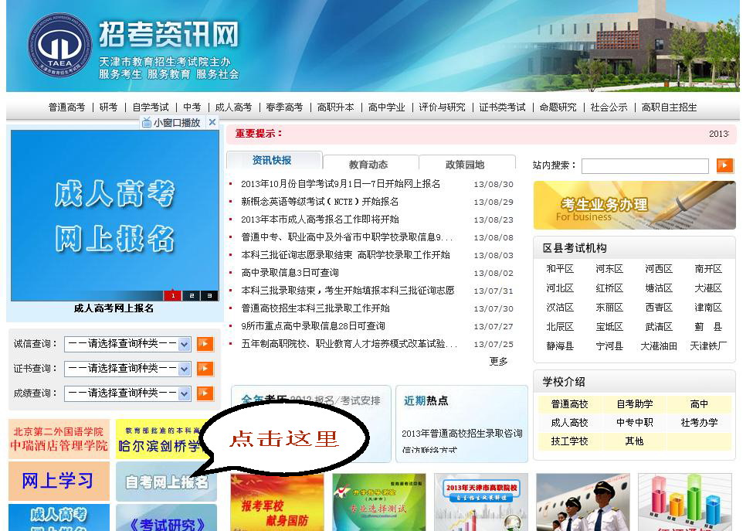
2.进到下一页面后点“考生入口”

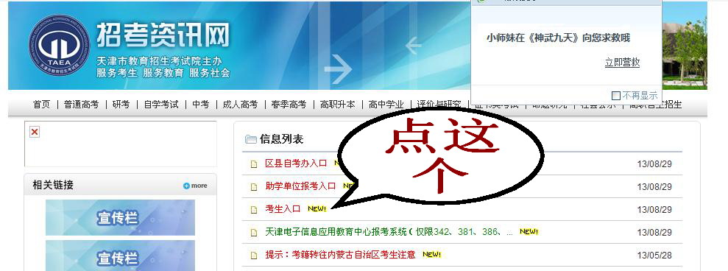

3.进到下一页面后有两个入口，在家里，在单位建议点“公网入口”。

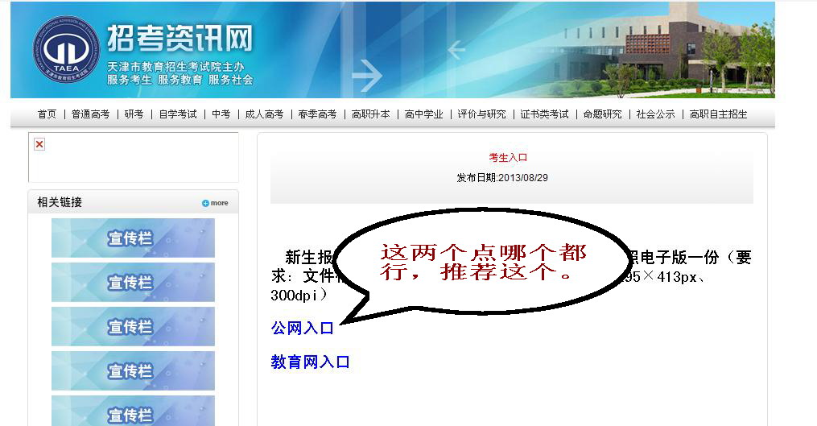

4.进入考生服务系统。如果是新生，需要点击“新生注册”先完成新生注册操作（略），按要求录入个人信息，提交后进行网上交费，交费成功会获得准考证号。如果学生由学校统一代报名，这部分工作会由学校操作，学校会将生成的准考证号反馈给学生。
获得准考证号后自行登录服务系统。

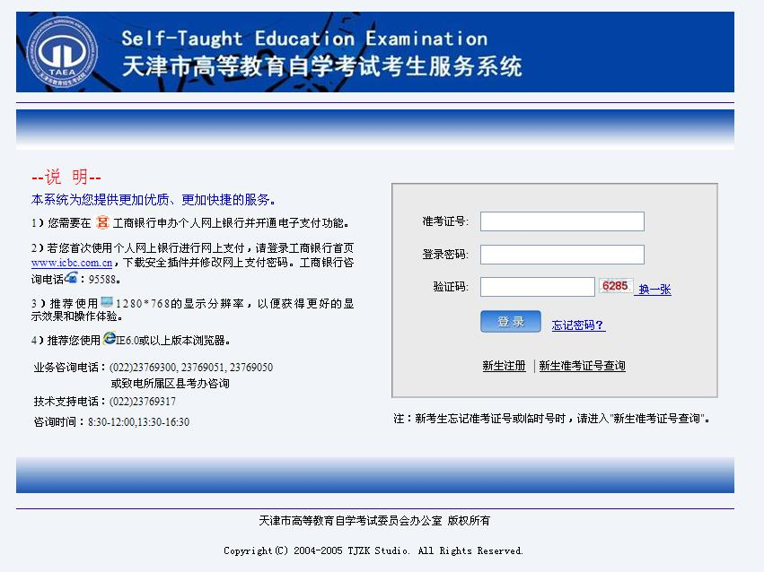

5.首次登录系统后，系统会自动提醒你需要上传照片。
点“档案箱”——“照片修改”

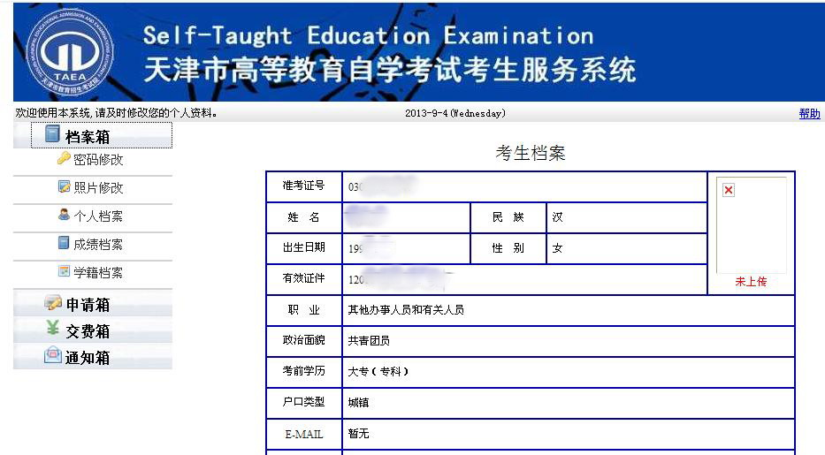

6.继续点“进入”

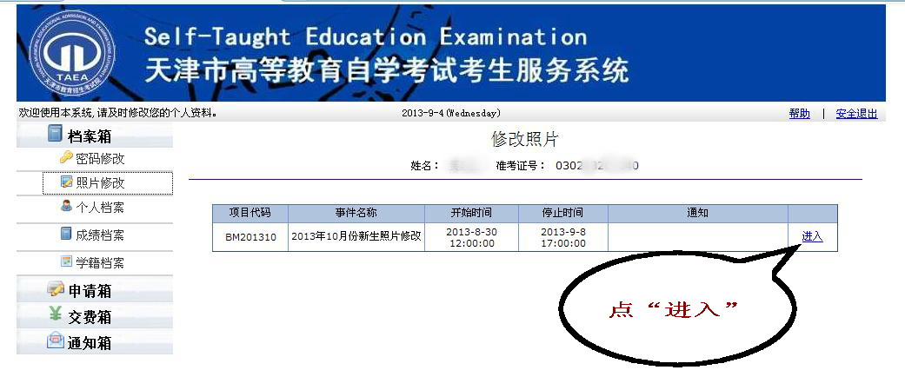
7.点击“浏览”，选择自己修改好的证件照，然后点下方的“上传照片”

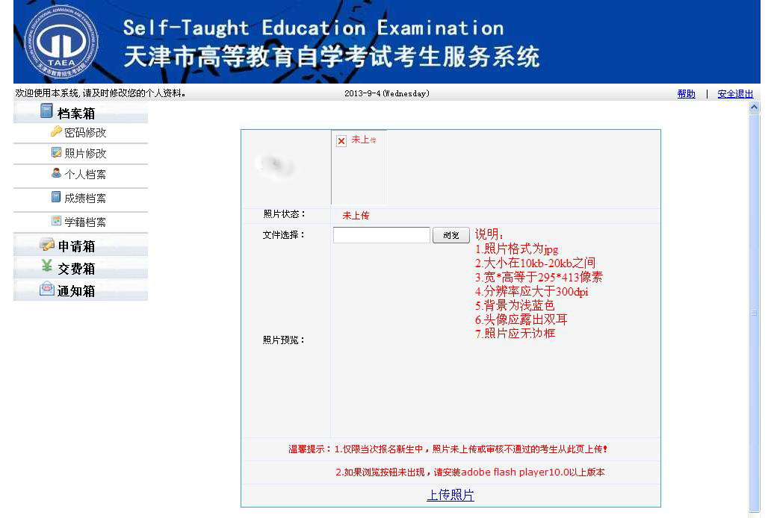

8.上传完成之后，照片下显示为“待审核中”。此时，照片上传工作并没有完成哦！

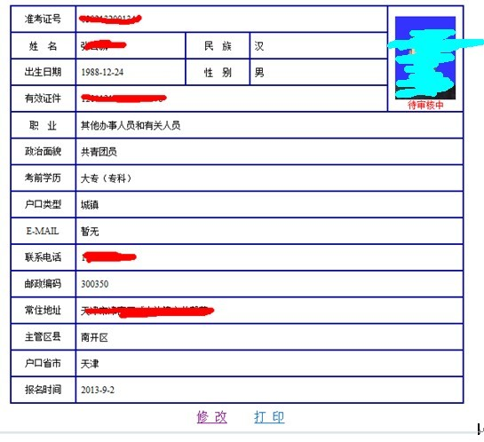

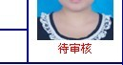

9.一般过一天之后，看见下图才算完成。
郑重建议同学们：每次考试报名为7天，千万不要等最后一两天再上传照片，照片审核是需要时间的，也许审核不通过，再补可能就没时间了。一定要尽快完成！

